Subiecte.
Să se proiecteze un microsistem bazat pe microcontrolerul ATmega16 care va controla zarul electronic din figura 1. Ceasul microcontrolerul este generat cu un cuarţ extern cu frecvenţa de 12 MHz.
Zarul este prevăzut cu un push-buton notat în continuare cu P şi 7 LED-uri notate a, b,…,g. Push-butonul prezintă o durată a instabilității la apăsare sau la eliberare de 10 ms.
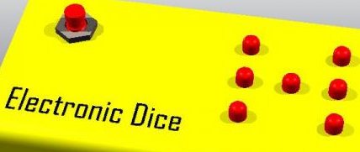
figura 1
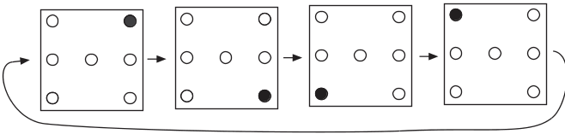
figura 2
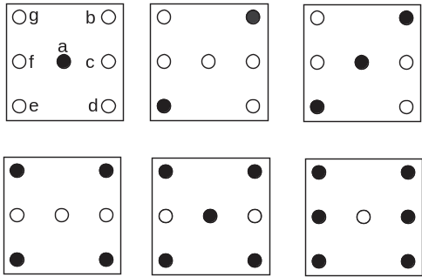
figura 3
Zarul electronic funcţionează după cum urmează:
- La apăsarea push-butonului zarul începe să se „rotească”. Pentru a da senzaţia de rotire se afişează în continuu succesiunea din figura 2.
- „Rotirea” durează atâta timp cât P este apăsat. În momentul în care P este eliberat se afişează rezultatul aruncării. Rezultatul aruncării este un număr între 1 şi 6. Acest număr este afişat ca figura 3.
Pentru ca rezultatul aruncării să fie aleator acesta trebuie generat pornind de la un eveniment aleatoriu. Acest eveniment este timpul cât P este apăsat.
Pentru a genera rezultatul aruncării din durata cât P este apăsat se poate folosi un contor (hard sau soft, este decizia proiectantului). Înainte de apăsare contorul este iniţializat cu zero. Pe durata apăsării contorul este incrementat cât mai repede cu putinţă. Valoarea contorului obţinută la eliberarea lui P se împarte la 6, se determină restul şi în final la rest se adună o unitate. Restul+1 este rezultatul aruncării. De exemplu, dacă la eliberarea lui P valoarea contorului este 600002, rezultatul aruncării este 600002 % 6+1=3.
O altă soluţie este numărarea modulo 6. Pe durata apăsării lui P contorul va evolua astfel: 0→1→2→3→4→5→0→1→3→….→1→2. Valoarea finală a contorului+1, adică 2+1=3, reprezintă rezultatul aruncării.
Se cere:
- Schema microsistemului format din microcontrolerul ATMega16, LED-urile a, b, ….,g şi push-butoanul P. 1 punct
- Să se scrie programul C care controlează zarul electronic ce funcționează conform descrierii anterioare.
- Setarea resurselor ATMega16 folosite (timer/timere, porturi, etc.) şi utilizarea acestora: 1 punct
- Gestionarea push-butonului P. 2 puncte
- Gestionarea contorului. Se acordă punctajul maxim dacă incrementarea contorului se face cu viteza maximă, adică pe fiecare ceas procesor (evident, numai cât timp P este apăsat) 3 puncte
- Afişarea rezultatului. 2 puncte

